BULAŞICI HASTALIKLAR VE KORUNMA YOLLARI
Çocuklar kreşe veya okula başlayana kadar ev ortamında çok daha hijyenik ortamlarda bulundukları için pek hastalanmazlar. Okul ve kreşlerin açılması ile birlikte durum tersine döner. Kalabalık ortamlar, havalandırmanın az olduğu, hijyenik şartların tam olarak sağlanamadığı mekanlarda çocuklardaki bulaşıcı hastalıklar için ideal bir ortam oluşturur.

Sık Karşılaşılan
Okul Çağı Enfeksiyonları

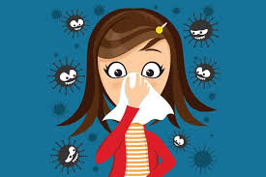

Soğuk algınlığı (nezle): En sık görülen okul çağı enfeksiyonu olup, virüsler tarafından oluşturulur. Hafif burun akıntısı, hapşırık ve seyrek öksürükle beraber hafif ateş olabilir. Genellikle kısa sürede kendiliğinden iyileşir.
Grip: İnfluenza virüslerinin neden olduğu genellikle yüksek ateş, baş ağrısı, kas ağrıları ile seyreden burun akıntısı, burun tıkanıklığı ve öksürüğün eşlik ettiği aşırı halsizlik yapan daha ciddi bir durumdur. Hekim gözetiminde tedavi ve komplikasyonlar (kulak iltihabı, bronşit ve zatürre gibi) açısından takibi gerekir.

Boğaz enfeksiyonları: Boğaz ağrısı, yutma güçlüğü ve ateşle seyreden boğaz enfeksiyonlarının büyük çoğunluğu antibiyotik tedavisi gerektirmeyen virüs enfeksiyonları olmakla beraber özellikle antibiyotik tedavisi gereken durumların ayırt edilebilmesi için hekim muayenesi ve laboratuvar incelmeleri gerekebilir. Özellikle A grubu beta hemolitik streptokok (beta mikrobu) tespit edilen hastaların mutlak surette ve yeterli süre antibiyotik tedavisi alması gerekir. Doğru ve yeterli tedavi edilmeyen beta enfeksiyonlarının romatizma ve nefrite neden olabileceği unutulmamalıdır.

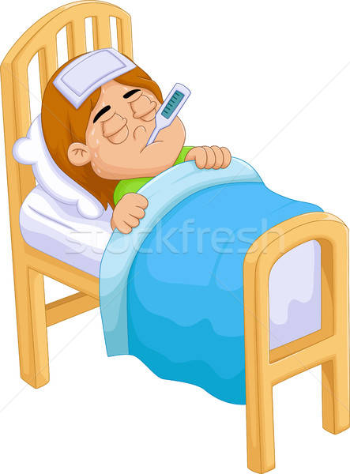

Zatürre (Pnömoni); Yüksek ateş, yoğun öksürük ve balgamla seyreden zatürre sıklıkla bir boğaz enfeksiyonunu takiben gelişir. Çeşitli virüs ve bakteriler tarafından özellikle de bağışıklık sistemi zayıf kronik hastalığı olan düşkün çocuklarda görülür. Erken tanı ve tedavi hastalığın ilerlemesine; dolayısıyla hayatı tehdit edici noktaya varmasına engel olur.
Bronşit ve Bronşiolit; Küçük ve orta boy soluk borularının virüs ve bakteriler tarafından iltihaplanması ile oluşurlar. Genellikle öksürük, balgam, hırıltı, ateş ve zaman zaman göğüs ağrısı ile kendini gösterirler. Başlangıcında genellikle boğaz enfeksiyonu söz konusudur.
Tanı ve tedavi için hekim değerlendirmesi esastır.
Orta Kulak İltihabı; Özellikle soğuk algınlığı, grip ve boğaz enfeksiyonlarından sonra bakteri ve virüsler östaki kanalı vasıtası ile boğazdan orta kulağa geçerek iltihaba neden olurlar.
Kulak ağrısı, ateş ve işitme azlığı ile kendini gösterir. Hekim değerlendirmesi ve tedavisi gerekir.
İshal; Günde en az üç defa sulu dışkılama, bulantı, kusma, karın ağrısı ve ateş ile ortaya çıkar. Ağız yolu ile alınan yiyecek ve içeceklerden geçen bakteri virüs ve parazitlerin hastalığıdır. Hekim değerlendirmesi ve laboratuvar incelmeleri sonrası bir taraftan ilaç tedavisi planlanırken diğer taraftan sıvı kaybının yerine konması gerekir.
Döküntülü Hastalıklar; Okul çocukları özellikle kalabalık ortamlarda bulunmaları nedeni ile döküntülü hastalıkları da yaygın olarak geçirirler. Kızamık, kızamıkçık ve suçiçeği gibi aşı ile korunabilen hastalıkların yanında birçok döküntülü hastalık vardır. Ortak özellikleri virüsler tarafından oluşturulmaları ve ateş ile birlikte olmalarıdır. Tanı ve gerekli tedavi önerileri için hekim tarafından değerlendirilmeleri gerekir.
Son olarak okul çağı çocuklarında rutin olarak okul öncesi değerlendirme yapılmalıdır. Nezle, gribal enfeksiyonlar, sinüzit, bademcik iltihapları, orta kulak iltihapları gibi hastalıklar, üst solunum yolu enfeksiyonlarını oluşturuyor. Çocuklar yılda 6 - 8 kez, yetişkinler yılda 2 - 4 kez, üst solunum yolu enfeksiyonları nedeniyle doktora gidiyor. Üst solunum yolu enfeksiyonlarının büyük çoğunluğu virüs kaynaklı olduğundan, antibiyotik kullanılmasına gerek olmuyor. Ancak, beraberinde ateş, şiddetli ağrı, boyundaki lenf bezlerinin büyümesi
gibi şikayetler devam ediyorsa ve alt solunum yolu enfeksiyonlarına yayılma (zatürre, bronşit) başlamışsa, bu durumda antibiyotik tedavisine başlanmasıgerekir.
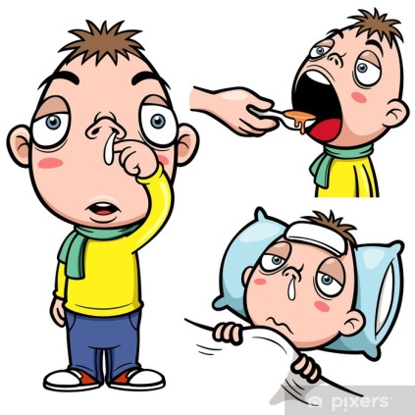

BULAŞICI HASTALIKLARDAN KORUNMANIN 7 ETKİLİ YOLU
- Bulaşıcı hastalıklardan korumak için eksik aşılar varsa tamamlanmalıdır.
- Bağışıklık sisteminin sağlam olmasında, her türlü vitaminleri içeren meyve ve sebzelerin yanında, minerallerin dengeli tüketilmesi önemlidir. Bağışıklık sistemi, sadece C vitamini- ekinezya gibi doğal ürünlere bağlı olmayıp, tüm vitaminler ve güneş ışığının da uygun dozda

alınmasıyla yeterince güçlü olacaktır.
- Ellerin, gün içerisinde sık sık antiseptik solüsyonlar veya sabunlu suyla yıkanması anahtar önemi olan koruyucu noktadır.
- Okul dönemi boyunca, sınıfların, odaların, kapalı ortamların sık sık havalandırılması önemlidir.
- Hastalarla, temastan ve ortak eşya kullanımından kaçınmak oldukça koruyucudur. Hasta olduğu bilinen kişilere, bir metreden fazla yaklaşılmamalıdır. Hasta ile ilgilenmek durumunda olan kişilerin, ağız ve burnunu kapatacak bir maske kullanmaları lazımdır.
- Hasta kişiler hapşırırken, ağızlarını kapatacak şekilde kağıt peçete kullanmalıdır. Kullanılan peçetelerin, uygun şekilde toplanarak poşetle çöpe atılması gerekir.
- Mevsim özelliklerine uygun giyilmelidir. Halk arasındaki, virüslerin karda yayılmayacağı inancı gerçekleri yansıtmaz. Grip etkeni olan influenza virüsü, tüm hava koşullarında yaşar. Virüsün soğukta yayılma hızı azalsa da, vücuda girdiğinde vücut ısısıyla aktive olur ve hızlı biçimde çoğalır.

DOĞRU EL YIKAMA AŞAMALARI
